扩展卡尔曼滤波
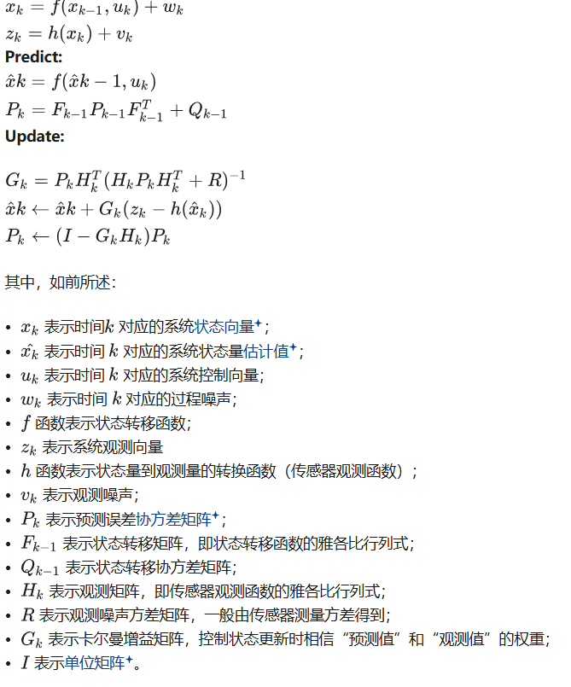
几个固定的矩阵具体形式：
需要调参的矩阵：
Q：过程噪声协方差矩阵，对预测模型的信任程度,假设加速度扰动服从高斯分布
R：测量噪声协方差矩阵，对测量值的信任程度，每个测量值的均方根误差
目前的处理流程：

